各评委对所有投标人投标文件的分项评分明细

评委A：
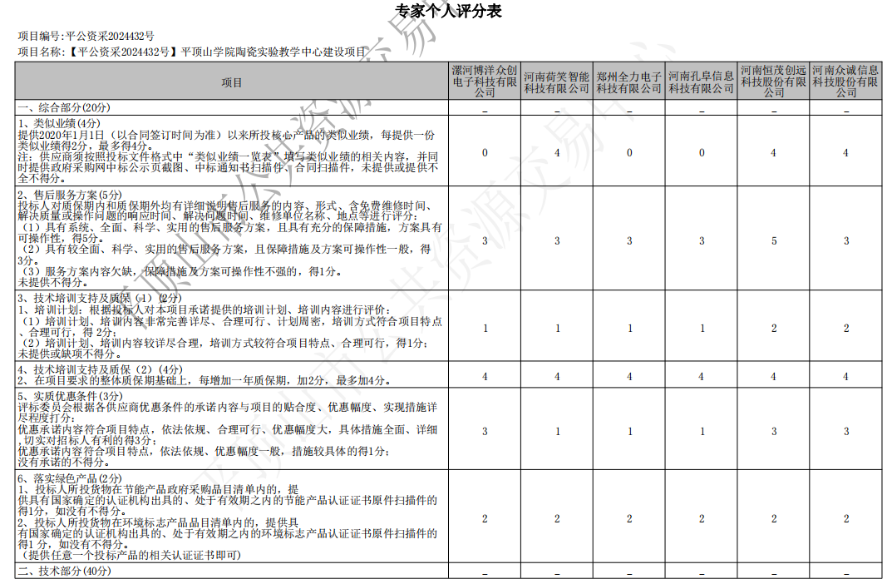
2024年7月1日

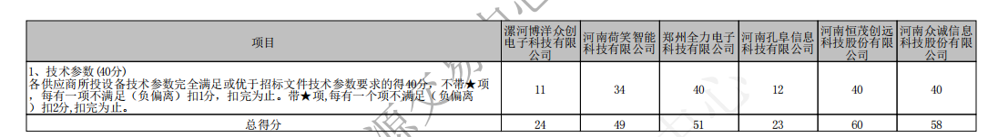

2024年7月1日

评委B：
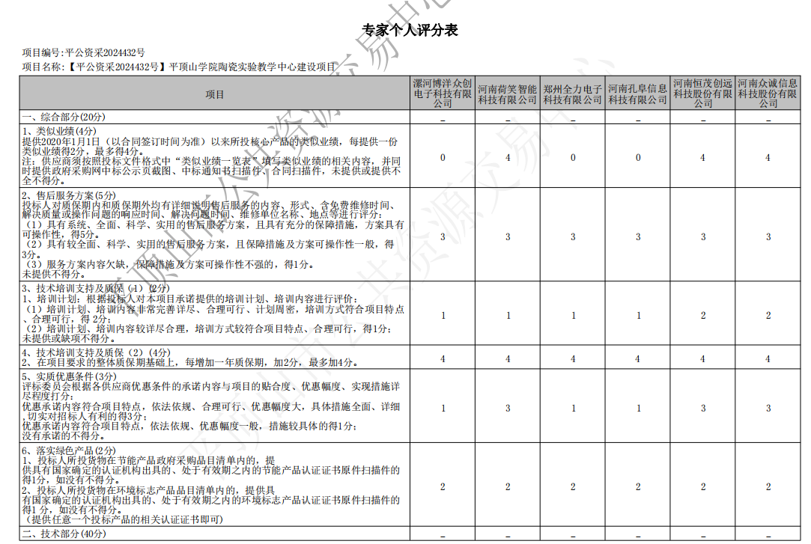
2024年7月1日

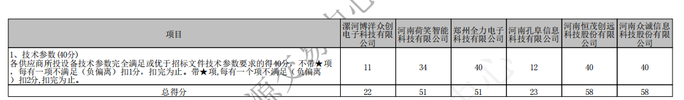

2024年7月1日

评委C：
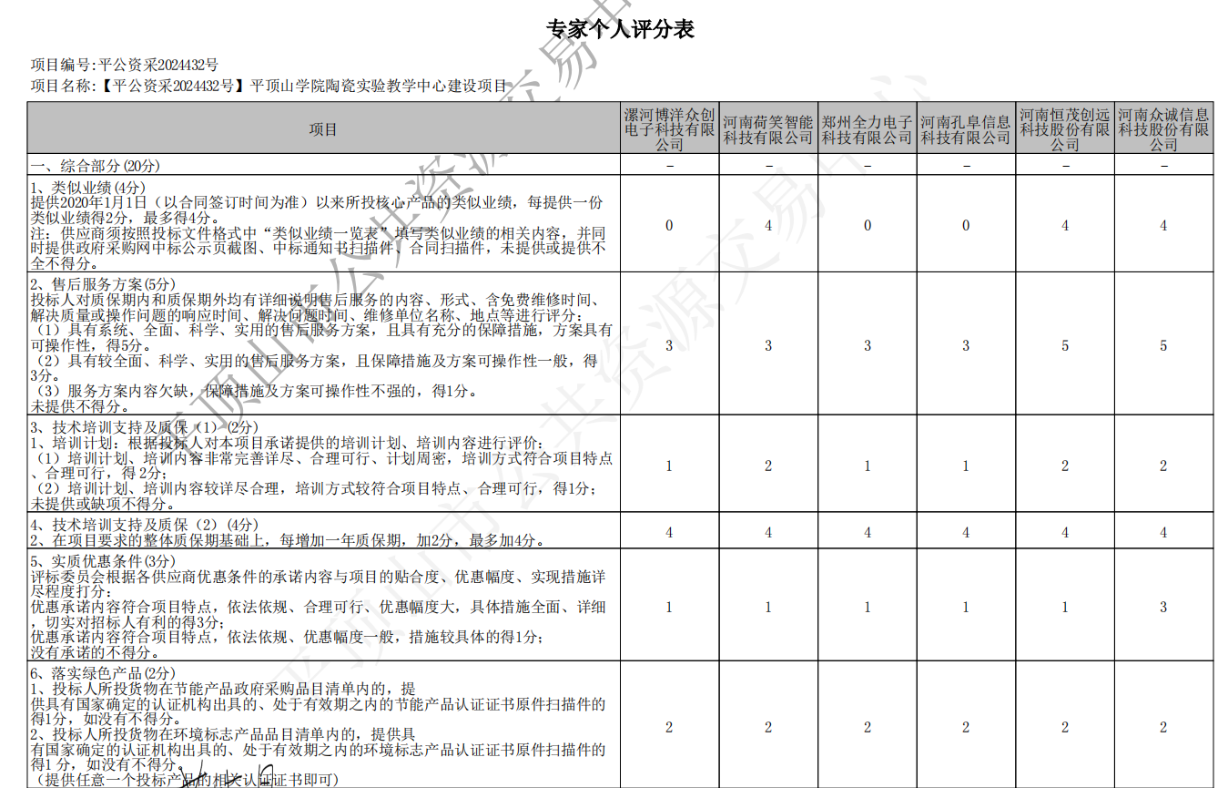

2024年7月1日

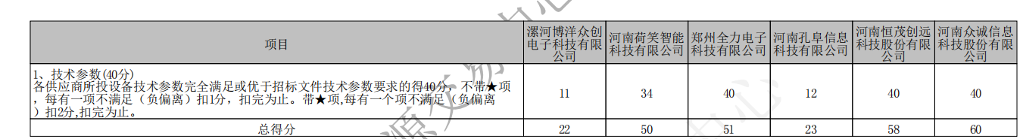

2024年7月1日

评委D：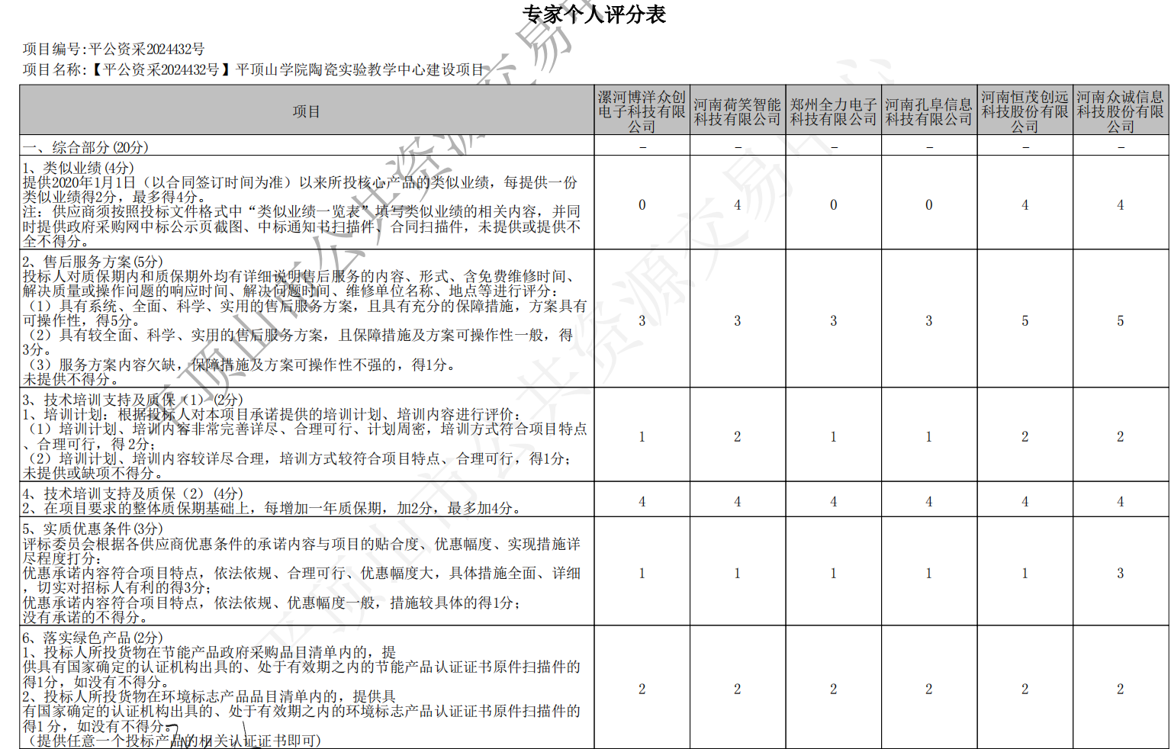
2024年7月1日

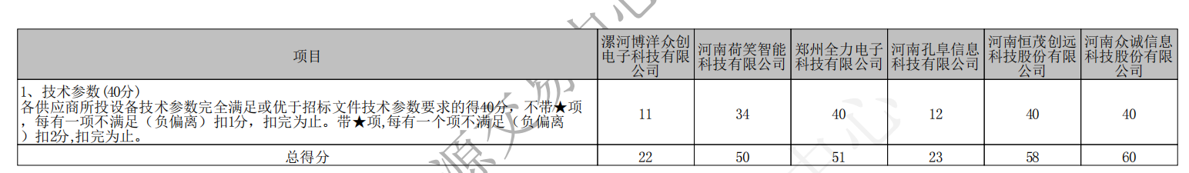

2024年7月1日

评委E：
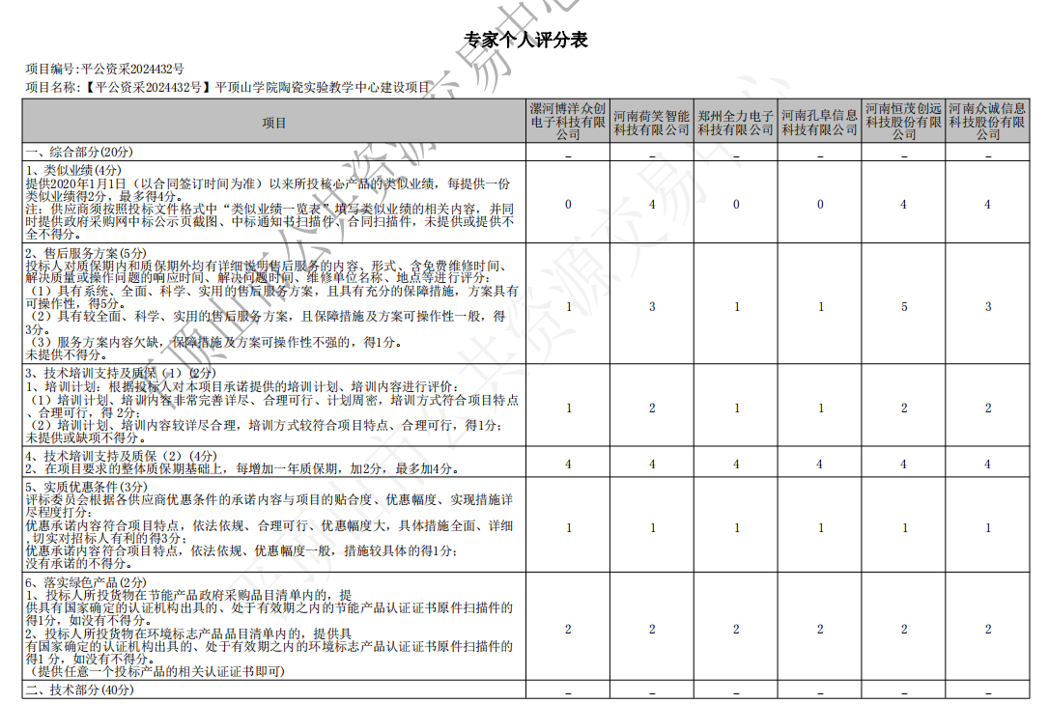
2024年7月1日

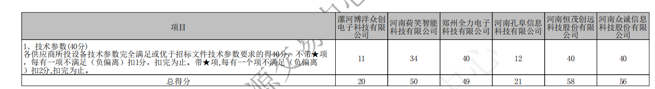

2024年7月1日

评委F：
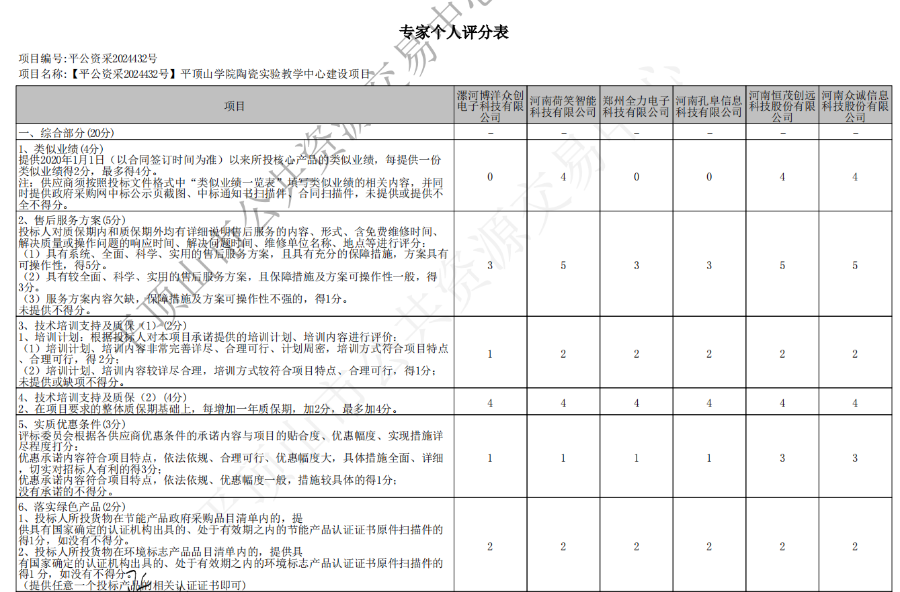
2024年7月1日

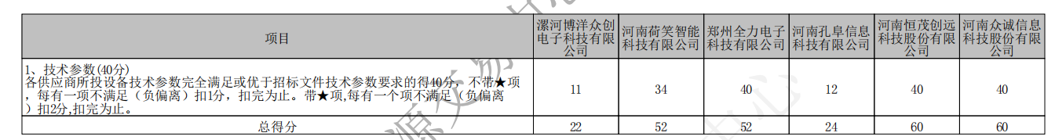

2024年7月1日

评委G：
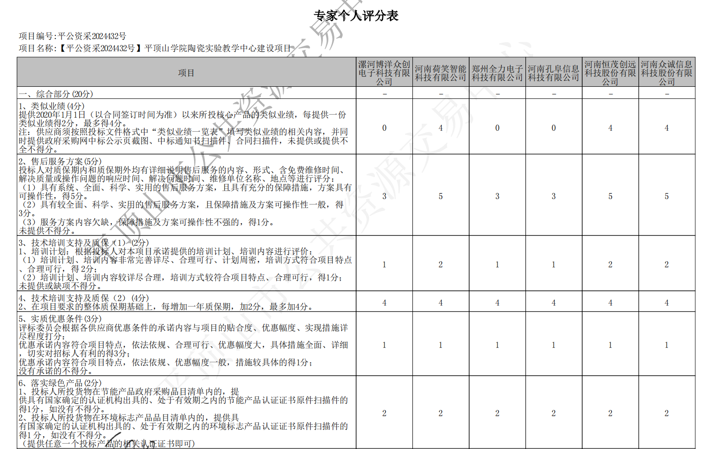
2024年7月1日

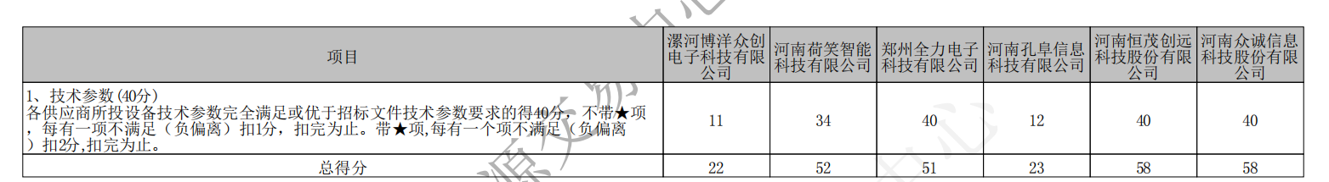
2024年7月1日

